致养老保险待遇领取人员的一封信

尊敬的养老保险待遇领取人员：  
您好！

首先向您致以诚挚的问候，感谢您多年来对养老保险工作的关心和支持！养老保险基金是广大退休人员的养老钱，维护好养老保险基金安全是广大退休人员和社保经办机构的共同责任。为确保您的养老保险待遇按时足额发放，请您在享受合法权益的同时，同我们一起主动完成养老保险待遇资格认证，共同维护养老金正常发放。在此特别提醒：新增待遇领取人员应在初次领待后3个月内完成首次认证，之后每年至少需要进行一次认证，每次认证时间间隔不超过12个月。您可以通过以下几种方式进行认证：

一、互联网认证

（一）手机认证：1.您可通过“重庆人社”APP（重庆退休人员专用），微信“电子社保卡”小程序、“掌上12333” APP（全国退休人员通用）进行人脸认证。2.如果您不会使用微信“电子社保卡”小程序、手机APP或无法通过实名认证，可以由家人完成微信小程序或APP注册，申领电子社保卡后，通过“亲情服务”绑定您的信息，协助您进行认证。

（二）电脑认证：如您已在社保所采集过指纹和人脸，可通过安装有摄像头的电脑访问重庆人力资源和社会保障网（网址：<https://rlsbj.cq.gov.cn/>），在“我要办”“养老、工伤待遇资格证”认模块中进行认证。

二、现场认证

如果您居住在市内，可在工作日持本人居民身份证或社会保障卡原件，到就近就便的村（社区）服务中心或镇（街道）社保所进行认证。

三、出国出境人员认证

如您出国、出境居住，除采取互联网认证方式外，还可下载“中国领事”手机APP，通过“养老金资格认证”模块进行认证；也可以按照《外交部财政部人力资源和社会保障部关于在境外居住人员领取养老金资格审核表有关问题的通知》（外领函〔2015〕660号）规定，到我国驻外使领馆、派出机构、驻港澳公署完成资格认证。

四、川渝互认

川渝两地异地居住退休人员可通过“重庆人社”、“四川人社”APP中川渝合作服务专区模块进行人脸认证，也可以使用微信“电子社保卡”小程序、或到居住地镇（街道）、符合条件的村（社区）服务平台进行认证。

五、特殊人群认证

如您行动不便，您本人或委托家人可向居住地的村（社区）或镇（街道）社保所申请，由工作人员进行上门服务。

温馨提示您，请采用自己方便的方式尽快完成认证，超过12个月没有进行资格认证，将会影响您的养老金发放！如有疑问，请就近向当地社保所咨询，或拨打电话023-12333、023-42757533咨询。

同时，我中心特别提醒广大市民，个人享受养老保险待遇条件变化或者丧失的（如死亡、失踪、服刑等），本人及其直系亲属、其他利害关系人等应当自变化或者丧失之日起30日内告知参保地社会保险经办机构。不按要求申报并冒领待遇的，将按规定全额追缴已冒领的社会保险待遇，涉嫌犯罪的，将移交司法机关依法处理，竭诚欢迎广大市民监督并向区人力社保局举报，举报电话：023-42755020。

感谢您对我们的工作给予理解和支持！祝您身体健康、心情愉快、阖家幸福！

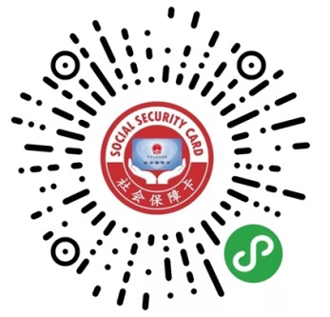

微信电子社保卡 “重庆人社”APP

重庆市合川区社会保险事务中心

2021年8月